Številka: 35400-3/2021/5
Datum: 21. 4. 2021

Letni program ukrepov za izboljšanje kakovosti okolja v Zgornji Mežiški dolini
za leto 2021

Z izvajanjem Programa ukrepov za izboljšanje kakovosti okolja v Zgornji Mežiški dolini želimo zmanjšati izpostavljenost prebivalcev, še posebno njegove najbolj občutljive skupine mlajših otrok, svincu iz okolja. Zato sta v Odloku (Uradni list RS, št. 119/07) predvidena znižanje vrednosti svinca, kadmija in cinka v tleh na saniranih območjih ter znižanje vrednosti svinca v krvi otrok pod vrednost 100 μg/l v vsaj 95 % primerov. Seveda si želimo, da bi imeli vsi otroci tem nižje vrednosti svinca v krvi, v odloku pa je podan cilj v kvantitativni obliki in v skladu z rezultati, ki so se izkazali za dosegljive pri podobnih sanacijskih programih v svetu. Vrednost svinca v krvi otrok je kazalnik izpostavljenosti otrok svincu iz različnih virov iz okolja, v katerem otroci živijo, zato bi uspešno izvedenim sanacijskim ukrepom in manjši izpostavljenosti moralo slediti tudi zmanjšanje povprečnih vrednosti svinca v krvi. Manjša obremenjenost otrok s svincem pa pomeni manj škode za njihovo zdravje, čeprav v primeru svinca tako rekoč ne moremo doseči zdravju varne vrednosti, ker je vsaka prisotnost v telesu zdravju škodljiva.

V okviru programa vsako leto spremljamo vsebnost svinca v krvi triletnih otrok (starosti
24–48 mesecev) iz Zgornje Mežiške doline, vsakih pet let (leta 2008, 2013 in 2018) pa izvedemo prevalentno študijo. Vanjo so vključeni otroci v starosti od enega do šest let (12–72 mesecev) in 9 let (108–120 mesecev) iz Zgornje Mežiške doline ter 3 leta (od 24 do 48 mesecev) stari otroci iz Spodnje Mežiške doline. Zadnja prevalentna študija je bila izvedena leta 2018 in je vključevala 526 otrok iz celotne Mežiške doline, za primerjavo je bilo leta 2020 v odvzem vzorcev vključenih 100 triletnikov iz Zgornje Mežiške doline.

Prevalentna študija leta 2018 je pokazala, da je skupina triletnikov najbolj obremenjena skupina otrok, saj so bile v tej skupini ugotovljene najvišje vrednosti svinca. V vsej testirani populaciji otrok iz Zgornje Mežiške doline je imelo visoko vrednost svinca v krvi (≥ 100 µg/l) 8,9 % otrok, med triletniki pa 16,1 %. Študija je pokazala tudi, da so otroci iz Zgornje Mežiške doline s svincem bolj obremenjeni od otrok iz Spodnje Mežiške doline, najbolj pa je vzbujala skrb ugotovitev študije, da se vrednosti svinca v krvi otrok od leta 2013 niso nižale.

Primerjave rezultatov za vrednost svinca v krvi triletnikov iz Zgornje Mežiške pokažejo, da je ta po začetku izvajanja ukrepov padala, nato pa se je ustalila. Primerjava obdobij 2006–2007,
2008–2009 in 2010–2011 pokaže, da je imelo na začetku visoke vrednosti (≥100 µg/l) svinca v krvi nad 50 % otrok, kar se je najprej znižalo na 20 %, nato pa se je ustalilo pri približno 10 %. Od leta 2016 so vrednosti precej nihale. Leta 2016 so bile visoke vrednosti (100 µg/l in več) izmerjene pri 7,9 % triletnikov, leta 2017 pri 20 %, leta 2018 pri 16,1 %, leta 2019 pri 4,6 % in leta 2020 pri 4 %. Glede rezultate meritev v zadnjih dveh letih bi lahko ocenili, da je cilj programa dosežen, vendar ne gre prehitevati s sklepi. Nižje vrednosti so bile izmerjene v letih, ko je bila zaradi vremena (2016, 2019) oziroma protiepidemijskih ukrepov (2020) izpostavljenost otrok onesnaženemu prahu verjetno nižja.

Onesnažena tla in prah sta najpomembnejša vira izpostavljenosti otrok iz Zgornje Mežiške doline svincu. Ukrepi, ki se v programu izvajajo, bi morali biti predvsem usmerjeni v omejevanje izpostavljenosti prebivalstva tem virom. V tem smislu so bila leta 2019 določena merila za prednostni izbor ukrepov – glavno merilo je želeni učinek ukrepa oziroma v kolikšni meri bo ukrep zmanjšal izpostavljenost otrok svincu, pomembna pa sta še tem natančnejša opredelitev težave in možnost izvedbe glede na ceno in zahtevnost. Ukrepi morajo biti načrtovani na podlagi teh meril in izvedeni tako, da ne prinašajo novih oziroma dodatnih izpustov potencialno toksičnih snovi v okolje ter zagotavljajo dolgotrajno vzdrževanje doseženega učinka.

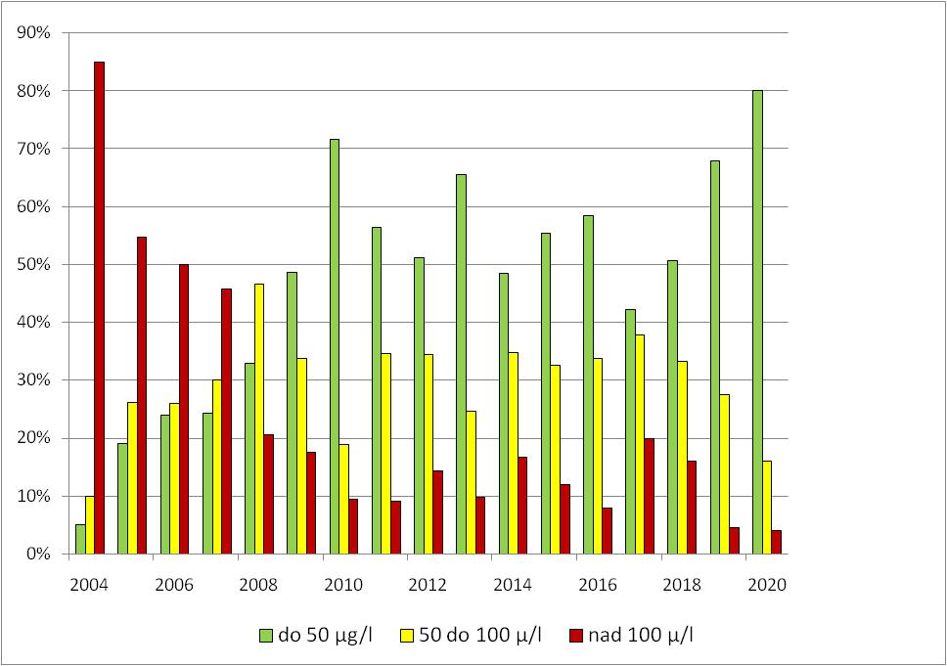

Slika: Primerjava deležev tri leta starih otrok iz Zgornje Mežiške doline glede na izmerjene vsebnosti svinca v krvi otrok

Podobno kot delež otrok z ugotovljeno visoko vrednostjo svinca v krvi se je nižala tudi mediana za svinec v krvi triletnikov iz Zgornje Mežiške doline. Najnižja vrednost je bila ugotovljena leta 2020. Primerjava vrednosti mediane (grafikon) za triletnike in vse otroke ob izvedbi prevalentnih študij leta 2008, 2013 in 2018 kaže višje vrednosti za skupino triletnikov, kar potrjuje, da je ta skupina bolj dovzetna za izpostavljenost oziroma vnos svinca.

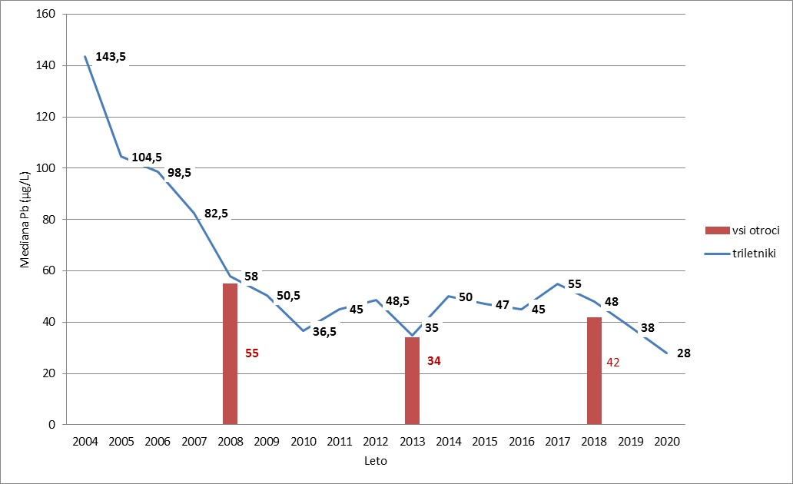

Slika: Primerjava mediane vrednosti svinca v krvi triletnikov (od 24 do 48 mesecev) po letih ter primerjava z mediano za vse vključene otroke iz Zgornje Mežiške doline v letih izvedbe prevalentne študije
Načrt ukrepov za leto 2021 |  |  |  | 2021
UKREPI po točkah iz priloge 2 Odloka |  | Občina  Mežica | Občina  Črna | SKUPAJ
2.1 | Zamenjava onesnažene zemlje in zasejanje trave na javnih površinah, ki so namenjene zadrževanju otrok | 35.000 | 100.000 | 135.000,00
M | - Ureditev otroških igrišč na območju občine, najprej igrišča Vrtca Mežica (zatravitev golih površin, namestitev ustreznih podlag za protiprašno ureditev pod otroškimi igrali, postavitev pitnikov in umivalnikov in drugi ukrepi, ki bodo preprečevali stik otrok s kontaminirano zemljino in pripomogli k večji higieni otrok – umivanje rok) po priporočilih NIJZ. | 35.000
Č | - Celovita ureditev otroškega igrišča pri OŠ Žerjav, zatravitev golih površin, ureditev igralnih površin s podlagami;  - ureditev igralnih podlag in kotička s pitno vodo na igrišču na Bognarjevi ridi;  - ureditev površin ob igriščih na območju pumptrack steze in ureditev kotička s pitno vodo  - ter vzdrževanje otroških igrišč v kraju, ureditev površine za postavitev doživljajskega igrišča za otroke … |  | 100.000
2.2 | Preplastitev javnih površin, po katerih se gibljejo in zadržujejo otroci | 750.000 | 954.000 | 1.704.000,00
M | - preplastitev Prežihove ulice (v središču Mežice) | 200.000
M | - preplastitev Mariborske ceste (v središču Mežice) | 300.000
M | - preplastitev ceste mimo zaselka hiš Podkraj št. 8 (kmetija Pušnik), 8a, 8b in 8c | 60.000
M | - preplastitev ceste restavracija Polena–Praper | 40.000
M | - preplastitev povezovalne poti med regionalno cesto in bloki na Mariborski cesti | 20.000
M | - preplastitev Lenartove ulice med bloki od št. 1 do št. 6 (v središču Mežice, pod pogojem pridobitve lastništva) (če pogoj ne bo izpolnjen, preplastitev drugih ulic v središču Mežice, na primer ceste ob Meži št. od 18 do št. 21 in podobno) | 130.000
Č | - asfaltiranje makadamskih površin v okolici (asfaltiranje v zaselkih: Podpeca - Navršnik, Petek, Pori, Pikovo, Šumahov vrh - Gutovnik, Špan, Šumah, Javorje, Ludranski vrh - Jerak, Jazbina, Koprivna, Bistra) |  | 250.000
Č | - asfaltiranje površin – središče Črne z bližnjo okolico  (Pristava 65–67, Rudarjevo 23–14, površine okrog stanovanjske hiše Center 104, sofinanciranje gradnje pločnikov v Mušeniku, ureditev okolice okrog vrtca Kralj Matjaž) |  | 450.000
Č | - asfaltiranje površin – Žerjav  (ureditev okolice delavskega doma Žerjav, ureditev parkirišča pri parku Žerjav, ureditev območja in lokacije vzorčevalnika delcev v zraku) |  | 254.000
2.3 | Mokro čiščenje javnih površin | 27.000 | 100.000 | 127.000,00
M | - mokro čiščenje utrjenih površin z namenskim strojem na območju občine Mežica | 27.000
Č | - mokro čiščenje utrjenih površin z namenskim strojem na območju Črne z okolico in Žerjava |  | 100.000
2.4 | Ureditev golih javnih površin z rastlinskimi prevlekami |  | 200.000 | 200.000,00
Č | - ureditev površin parka pri Osnovni šoli Črna,  - protiprašna ureditev brežine na hribčku med vrtcem in osnovno šolo,  - ureditev okolice objektov Center 2-4,  - ureditev brežin na cesti Jasa–Kogelnik in v Bistri (prepleti, zaščita brežin),  - ureditev zelenih površin ob poti, ki vodi od centra proti šoli – zagotavljanje varnosti otrok pri spodbujanju projekta Peš v šolo |  | 200.000
2.5 | Določitev lokacij za varno vrtnarjenje |  | 10.000 | 10.000,00
Č | - vzdrževanje varnega vrta v Žerjavu |  | 10.000
2.6 | Dodeljevanje subvencij za zagotovitev varovalne prehrane javnim vzgojno-izobraževalnim zavodom in drugim javnim zavodom za vzgojo, izobraževanje in zdravstveno varstvo otrok | 10.000 | 30.000 | 40.000,00
M | - subvencije varovalne prehrane za mlajše otroke na območju občine Mežica | 10.000
Č | - izvajanje programa dopolnilne varovalne prehrane za mlajše otroke iz občine Črna na Koroškem |  | 30.000
2.7 | Čiščenje fasad in ostrešij stavb, namenjenih prebivanju |  | 160.000 | 160.000,00
Č | - čiščenje ostrešja oziroma fasad javnih stavb v lasti občine (Gasilski dom Črna, Stara gozdna uprava, Hotel – severni del stavbe) |  | 160.000
2.8 | Vzpostavitev in izvajanje obveščanja in ozaveščanja prebivalcev o možnih virih strupenih kovin in načinih zmanjšanja njihovega vnosa v telo ter o varni in varovalni prehrani |  |  | 32.000,00
NIJZ | V okviru ukrepa so predvidene naslednje dejavnosti:  - priprava podlag za izbor živil v okviru ukrepa dopolnilne varovalne prehrane, usklajevanje izpeljave ukrepa med dobavitelji in uporabniki hrane, izobraževanje tehničnega osebja v vrtcih in šolah;  - izvedba učnih ur za otroke v vrtcih Mežica, Črna in Žerjav;  - objava prispevkov o izvajanju programa in priporočil za zmanjšanje izpostavljenosti v lokalnih glasilih;  - vzdrževanje spletne strani z informacijami v zvezi s programom;  - priprava in predstavitev strokovnih prispevkov v zvezi s programom na strokovnih srečanjih;  - obveščanje drugih zainteresiranih deležnikov, zagotavljanje informacij za medije …
2.9 | Ocena onesnaženja v širšem bivalnem okolju |  |  | 22.000
 | - izdelava ocene onesnaženosti tal na površinah, namenjenih igri otrok (po globini in površini). Priprava predlogov sanacije površin. Nalogo usklajuje NIJZ s podporo ARSO. Pri meritvah in pregledu sodeluje usposobljen zunanji izvajalec.
2.10 | Monitoring prašnih delcev v zraku |  |  | 25.000,00
ARSO | Nadaljevanje izvajanja monitoringa prašnih delcev v zraku na lokaciji v Žerjavu
2.11 | Monitoring tal in vode |  |  | 20.000,00
ARSO | Izvajanje monitoringa na površinah, kjer so bili izvedeni in kjer so predvideni ukrepi za izboljšanje kakovosti okolja, ter na lokacijah, kjer so otroci s povišano vsebnostjo svinca v krvi.
2.12. | Usklajevanje priprave letnih programov ukrepov in poročil o izvajanju programa ter strokovni nadzor nad izvajanjem ukrepov iz tega odloka na operativni ravni |  |  | 25.000,00
NIJZ | Usklajevanje priprave predlogov za obdobni načrt ukrepov:  - priprava predlogov nalog, ki jih izvaja NIJZ, in skupaj z ARSO priprava programa monitoringov okolja (zrak, tla);  - združitev končnih načrtov ukrepov, ki jih pripravita občini, z načrti monitoringa in informacijsko-motivacijskih dejavnosti v predlog obdobnega načrta ukrepov, ki je poslan na MOP;  - pregled stanja lokacij, kjer so lokalne skupnosti predlagale izvedbo ukrepov;  - redno spremljanje stanja na terenu, pregled napredka zastavljenih dejavnosti; pregledi lokacij, kjer so bile ugotovljene povišane vsebnosti svinca v krvi otrok;  - evalvacija poteka programa s poročilom in oceno napredka;  - priprava obdobnih poročil o izvajanju programa z opisom izvedenih dejavnosti.  Pregled rezultatov monitoringa krvi otrok, monitoringa tal in zraka ter pregled izvajanja zastavljenih dejavnosti.

UKREPI po točkah iz priloge 2 Odloka | RAZLAGA UKREPA
2.1  Zamenjava onesnažene zemlje in  zasejanje trave na javnih površinah, ki so namenjene zadrževanju otrok | – V okviru ukrepa se predvsem izvaja menjava vrhnje plasti onesnažene zemlje s čisto zemljo oziroma drugo talno podlago, ki preprečuje dviganje prahu oziroma stik otrok z onesnaženimi tlemi. V ukrep so lahko uvrščene tudi druge dejavnosti, ki zmanjšujejo izpostavljenost otrok težkim kovinam na otroških igriščih oziroma njihov vnos v telo, kot so: ureditev higienskih kotičkov s pitno vodo na igriščih, ureditev poti na otroških igriščih, ureditev igral in okolice, vzdrževanje neonesnaženega materiala v peskovnikih, drugi ukrepi za zmanjšanje izpostavljenosti ali vnosa težkih kovin na otroških igriščih, če je podana ustrezna strokovna razlaga doseženega učinka.
2.2  Preplastitev javnih površin, po katerih se gibljejo in zadržujejo otroci | – V okviru ukrepa se izvajajo preplastitve makadamskih in drugih neustrezno utrjenih površin, s katerih se dviguje onesnaženi prah. Ukrep se izvaja na igriščih, dvoriščih, cestah, parkiriščih oziroma vseh drugih površinah, v okolici katerih bivajo in se gibljejo otroci in obstaja možnost raznosa onesnaženega prahu v prostore in na z njimi povezane površine.
2.3  Mokro čiščenje javnih površin | – V okviru ukrepa je predvidena organizacija mokrega čiščenja utrjenih površin, na katerih se nabira onesnaženi prah. Ukrep vključuje nabavo ustreznega stroja z dodatno opremo ter zagotovitev usposobljenih delavcev in materiala za mokro čiščenje. Z ukrepom se lahko izvajajo tudi druge dejavnosti, povezane s preprečevanjem prašenja onesnaženega materiala z utrjenih površin, če je pripravljena ustrezna strokovna razlaga učinka ukrepa z vidika preprečevanja izpostavljenosti in vnosa težkih kovin.
2.4  Ureditev golih javnih površin z rastlinskimi prevlekami | – V okviru ukrepa se urejajo gole oziroma slabo poraščene površino s čisto zemljo in zatravitvijo ter hortikulturno ureditvijo. Ukrep se izvaja na naseljenih območjih, kjer so gole površine. Ukrep se izvaja tudi v kombinaciji z drugimi ukrepi z namenom doseganja celovitega učinka in preprečevanja nastajanja oziroma širjenja golih površin.
2.5  Ureditev lokacij za varno vrtnarjenje | – V okviru ukrepa je predvidena ureditev namenskih površin s čisto zemljo za vrtnarjenje. Dejavnost vključuje ureditev gred oziroma vrtičkov s čisto zemljo, ureditev okolice vrtov, ureditev prostora za shranjevanje opreme, zagotovitev dostopa do čiste vode.
2.6  Dodeljevanje subvencij za zagotovitev varovalne prehrane javnim vzgojno-izobraževalnim zavodom in drugim javnim zavodom za vzgojo, izobraževanje in zdravstveno varstvo otrok | – V okviru ukrepa se izvajata nabava in priprava dodatnih živil oziroma jedi z večjo vsebnostjo snovi, ki krepijo zdravje in v povezavi z rednimi obroki ovirajo vezavo svinca v telesu. Prednostno se v okviru ukrepa nabavljajo bolj kakovostna ekološko pridelana živila, priprava živil pa je usmerjena v ohranitev njihovih pozitivnih hranilnih lastnosti.
2.7  Čiščenje fasad in ostrešij stavb,  namenjenih za bivanje | – V okviru ukrepa se izvaja celovito čiščenje podstrešij oziroma ostrešij javnih stavb, na katerih je nakopičen onesnaženi prah. Ukrep vključuje ureditev dotrajanih fasad javnih stavb, s katerih se lušči obremenjeni material, ter ureditev ostrešij z zamenjavo onesnaženih materialov in preprečevanjem ponovnega vnosa obremenjenega prahu na podstrešja stavb.
2.8  Vzpostavitev in izvajanje obveščanja  in ozaveščanja prebivalcev o možnih  virih strupenih kovin in načinih zmanjšanja njihovega vnosa v telo ter o varni in varovalni prehrani | – V okviru ukrepa se izvaja informiranje javnosti in občutljivih skupin o poteku in rezultatih programa ukrepov za izboljšanje kakovosti okolja, informiranje in motiviranje občanov o lastnem delovanju za zmanjšanje izpostavljenosti težkim kovinam, zmanjšanje njihovega vnosa v telo in njihove vezave v telesu. Spremlja se program dopolnilne varovalne prehrane v vrtcih in šolah in zagotavlja ustrezna strokovna podpora. Zagotovljeni so redno strokovno svetovanje, izvajanje informativnih točk in vzdrževanje spletne strani sanacijskega programa.
2.9  Ocena onesnaženja v širšem bivalnem  okolju | – V okviru ukrepa sta predvideni ocena onesnaženja okolja in posledična izpostavljenost prebivalstva težkim kovinam na območjih, nekoliko oddaljenih od središč (Mežica, Žerjav, Črna), kjer so podatki o obremenjenosti okolja še pomanjkljivi.
2.10  Monitoring prašnih delcev v zraku | – V okviru ukrepa se izvaja monitoring prašnih delcev in težkih kovin v njih na lokacijah v Zgornji Mežiški dolini. Ukrep vključuje redne meritve na določenih lokacijah in ciljane meritve za pridobitev dodatnih informacij. Izvajajo se vzorčenje, laboratorijske analize in priprava poročil.
2.11  Monitoring tal in vode | – V okviru ukrepa se izvaja monitoring vzorcev tal na lokacijah, kjer so bili izvedeni ali pa je predvidena izvedba ukrepov za izboljšanje kakovosti okolja. Ukrep vključuje vzorčenje na izbranih lokacijah, izvedbo potrebnih laboratorijskih analiz, pripravo poročil, mnenj in predlogov.
2.12  Usklajevanje priprave letnih programov  ukrepov in poročil o izvajanju programa ter strokovni nadzor nad izvajanjem ukrepov iz tega odloka na operativni ravni | – V okviru ukrepa se izvajajo priprava letnih načrtov, nadzor nad izvajanjem zastavljenih načrtov, evalvacija, informacijska podpora, analize in priprava poročil.

